说明：因为原型工具只有iphone版本的，所以就是用了iphone的界面。但整体布局在android机子上是一样的。下面就是各个设计的界面以及界面中涉及的功能点的说明。

应用开启后显示的欢迎界面略过，到时候再说。我们先开发主要的功能界面。

另外，登陆界面也没包含，登陆接受“微博”、“QQ”、“人人”账号登陆(目前开发只接受新浪微博和QQ)。再得到用户授权后，用户可以设置在我们的平台上独立的用户名以及密码。以及用户个人信息的录入，联系方式（电话、QQ之类的可选，但必填一个，可多个）,可以进行注册。

1、首页：

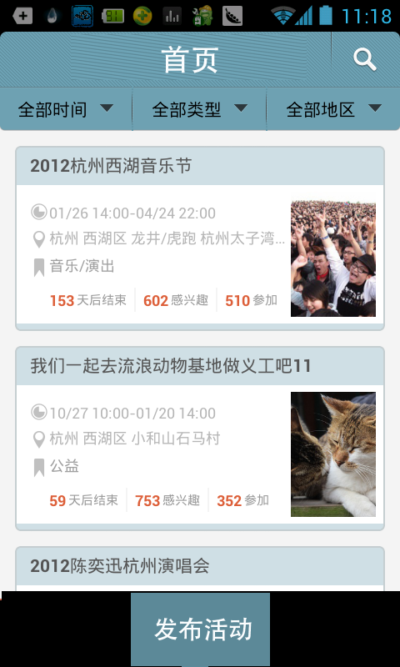

该页面是从欢迎界面跳转过来的第一个界面，这个界面是给用户以瀑布流方式展示活动，活动的布局是根据“未成功的活动的参加者的人数/总限制人数”降序排列，排在最上面的是该比例最大的活动，采用全局排序。

页面可以往下拉，可以将所有的活动都展现出来。

2、划页，这部分是用户的个人设置等内容。

点击左下角的划页按钮，该页面即可以从左侧划出，覆盖原先的活动展示页。再点击可以缩回。

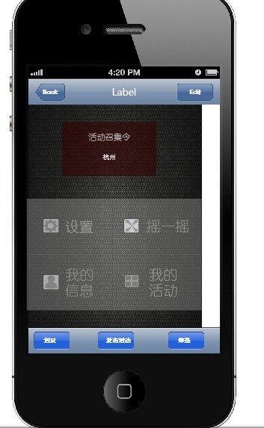

3、设置

设置页包括地址显示、帮助中心、意见反馈、免责说明、关于、更新

地址显示：如“杭州”，直接通过调用手机的地理位置获取接口进行确定。如果不能显示，显示“请开启移动定位”。

帮助中心：就是一些关于我们这个应用如何使用的介绍，比如如何发布活动、如何加入活动等等。

意见反馈：这里需要设置一个留言框，以来接收用户的意见以及建议，帮助我们改善产品。

免责说明：对于由于个人发布的活动所造成的不良影响，我们不承担责任。这里的内容可以参照其他软件的免责说明。

关于：简要介绍下我们的产品、以及开发团队、版本号。

更新：获取最新版本。

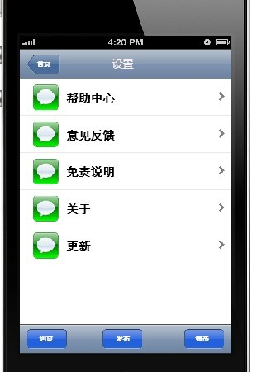

4、摇一摇

摇一摇：是提供用户一种娱乐的方式，通过摇一摇，可以随机给用户推荐一个活动。

当然，为了使用方便，以及你们认为有必要的话，这里可以增加一个摇一摇的设置区域，设置摇一摇的活动类别等，如只是摇一摇“运动”这个活动。

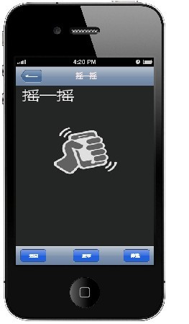

5、我的信息

我的信息包括用户基本的信息，如果我们检测到用户没有登陆的话，则跳转到用户登陆界面。

下面这个界面设计得比较挫，还需要你们自己发挥想象力呀。最下面的是更改信息按钮。

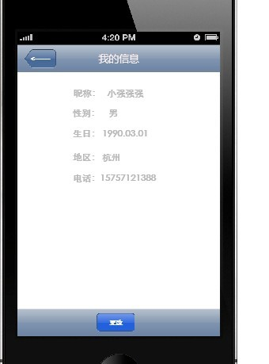

6、我的活动

我的活动界面如同设置页面那样，就是一个信息列表，这里可以分成两个包括发布的活动

显示的是活动的名称、加入的时间以及活动的成功与否的状态（成功、失败、依然举行）。

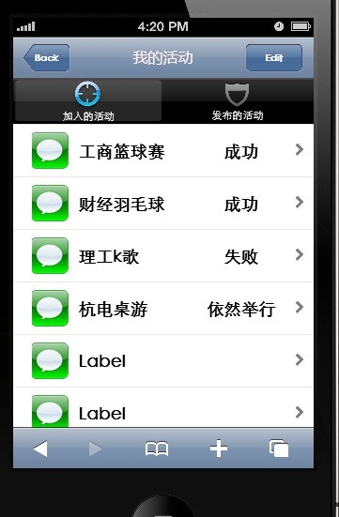

7、关于发布的活动，因为考虑到有的活动虽然没有达到最低成功人数，但发布者可能仍然希望举行，所以在这个活动介绍下添加“依然举行“按钮。

8、活动类别，我们的应用活动类别只有一个层级，即“运动、K歌、桌游、聚餐“，

点击运动或者K歌之后，进入的就是该类别下的活动展示，活动展示布局和之前的首页一样。

排序也按照那个算法。

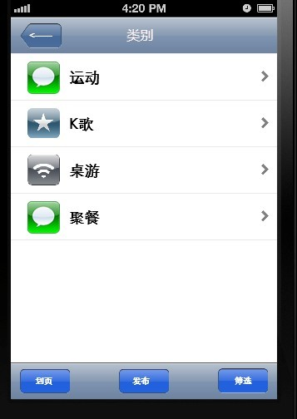

9、筛选：

筛选功能：为了给用户寻找活动的方便性，我们提供了条件筛选功能。以及整合了相关的排行榜功能。筛选的条件包括：地理位置、人数、活动类别、时间。 排行榜则提供了“基于人数、性别、最新活动“等排行。

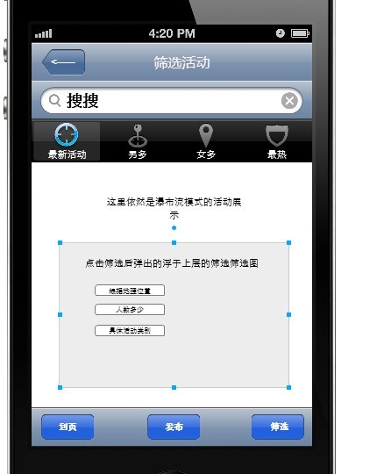

10、活动详情页

页面最上部分是该活动的图画，画面上层是关于该活动的介绍。中间是发布该活动的用户信息。下面是“评论“、”加入“、”分享“按钮。 评论的话就直接跳转到评论界面。加入的话，在当前页以弹框形式告诉用户”是否已经加入成功“。分享的话，点击之后，浮现出透明的一层，显示的是相关的社交网络的logo，这些logo就是分享的入口。

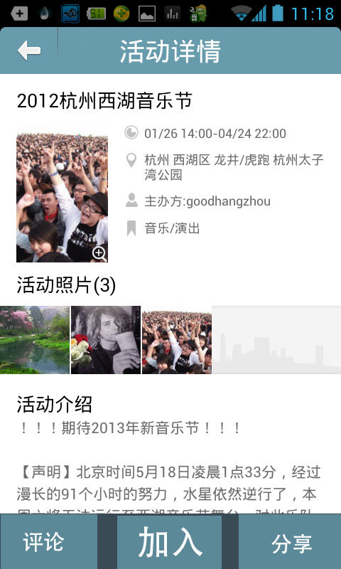



11、活动发布

下面只是简单发布界面，需要你们完善。比如发布的活动类别，直接提供选择，不需要填写，还需要提供简图，就像之前瀑布流那样，也可以用户自己上传。开始时间、结束时间设计成时间组件，不需要自己手写输入。发布之后以弹框形式提示是否发布成功。

